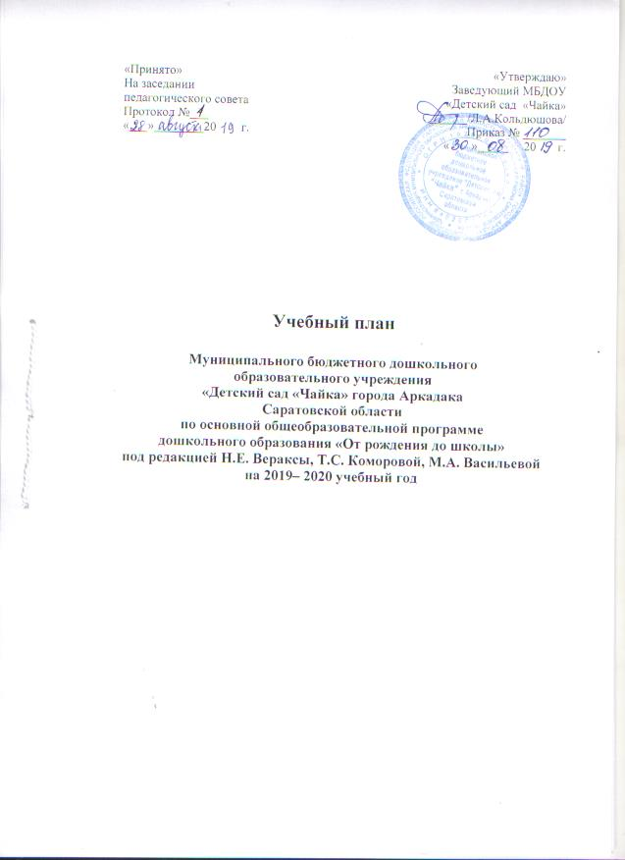

Пояснительная записка
Учебный план МБДОУ «Детский сад «Чайка» г. Аркадака на 2019 – 2020 учебный год разработан в соответствии с:
- Закон Российской Федерации от 29.12. 2012 г. № 273-ФЗ «Об образовании в Российской Федерации».
- Приказ Министерства образования и науки Российской Федерации от 30.08.2013 № 1014 «Об утверждении Порядка и осуществления образовательной деятельности по основным образовательным программам – образовательным программам дошкольного образования ».
- Постановление Главного государственного санитарного врача Российской Федерации от 15 мая 2013 г. N 26 г. Москва "Об утверждении СанПиН 2.4.1.3049-13 "Санитарно эпидемиологические требования к устройству, содержанию и организации режима работы дошкольных образовательных организаций"
- Письмом Министерства образования РФ от 14.03.2000 № 65/23-16 «О гигиенических требованиях к максимальной нагрузке на детей дошкольного возраста в организованных формах обучения»
- Письмом Министерства образования и науки РФ от 31.05.2007 № 03-1213 «О методических рекомендациях по отнесению дошкольных образовательных учреждений к определенному виду»
- Положением о лицензировании образовательной деятельности, утвержденным Постановлением Правительства РФ от 31.03.2009 № 277
- Закон Саратовской области № 215 от 28 ноября 2013 «Об образовании в Саратовской области»
- Приказ Министерства образования и науки Российской Федерации (Минобрнауки России) от 17 октября 2013 г. N 1155 г. Москва "Об утверждении федерального государственного образовательного стандарта дошкольного образования"
Учебный план МБДОУ «Детский сад «Чайка» г. Аркадака на 2019 – 2020 учебный год является нормативным актом, устанавливающим перечень образовательных областей и объём учебного времени, отводимого на проведение непосредственно образовательной деятельности.
Учебный год начинается с 1 сентября и заканчивается 31 мая. Детский сад работает в режиме пятидневной рабочей недели.
В МБДОУ функционируют 6 групп:
I-ая младшая группа – от 2-х до 3-х лет;
II-ая младшая группа – от 3-х до 4-х лет;
Средняя группа – от 4-х до 5 лет;
Старшая группа – от 5- до 6 лет;
Подготовительная к школе группа №1– от 6 до 7 лет.
Подготовительная к школе группа №2 – от 6 до 7 лет.
Режим работы МБДОУ с 7.30.00 до 18.00; 10,5 часов.
Коллектив дошкольного образовательного учреждения работает по основной общеобразовательной программе дошкольного образования «От рождения до школы» под редакцией Н.Е. Вераксы, Т.С. Комаровой, М.А.Васильевой. Методическое обеспечение основной программы соответствует перечню методических изданий, рекомендованных Министерством образования РФ по разделу «Дошкольное воспитание».
Учебный план МБДОУ «Детский сад «Чайка» соответствует Уставу ДОУ, общеобразовательной и парциальным программам, обеспечивая выполнение «Временных (примерных) требований к содержанию и методам воспитания и обучения, реализуемых в ДОУ», гарантирует ребенку получение комплекса образовательных услуг.
В Плане предложено распределение количества занятий, дающее возможность МБДОУ использовать модульный подход, строить учебный план на принципах дифференциации и вариативности. В структуре Плана выделяются инвариантная (обязательная) и вариативная (модульная) часть.
1. Инвариантная (обязательная) часть - не менее 60 % от общего нормативного времени, отводимого на освоение основных образовательных программ дошкольного образования. В соответствии с требованиями комплексных программ дошкольного образования, рекомендованных Министерством образования и науки Российской Федерации, в инвариантной части Плана определено минимальное количество занятий, отведенное на образовательные области, определенные в приказе № 1155 от 17.10.2013 «Об утверждении федерального государственного образовательного стандарта дошкольного образования». Инвариантная (обязательная) часть обеспечивает планируемые результаты (целевые ориентиры) освоения детьми основной общеобразовательной программы дошкольного образования.
Содержание педагогической работы по освоению детьми образовательных областей "Физическое развитие", "Познавательное развитие", "Социально-коммуникативное развитие", "Художественно-эстетическое развитие" входят в расписание непрерывной образовательной деятельности. Они реализуются как в обязательной части и части, формируемой участниками образовательного процесса, так и во всех видах деятельности и отражены в календарном планирование.
Количество и продолжительность непосредственно образовательной деятельности устанавливаются в соответствии с санитарно-гигиеническими нормами и требованиями (СанПиН 2.4.1.3049-13):
Продолжительность непосредственно образовательной деятельности:
- для детей от 2 до 3 лет – не более 10 минут,
- для детей от 3 до 4 лет – не более 15 минут,
- для детей от 4 до 5 лет – не более 20 минут,
- для детей от 5 до 6 лет – не более 25 минут,
- для детей от 6 до 7 лет – не более 30 минут.
Максимально допустимый объем недельной образовательной нагрузки для детей дошкольного возраста составляет:
- для детей от 2 до 3 лет –1час 45 мин
- для детей от 3 до 4 лет –2часа 45 мин
- для детей от 4 до 5 лет – 4часа
- для детей от 5 до 6 лет – 6часов 15 мин
- для детей от 6 до 7 лет – 8часов 30мин
Максимально допустимый объём образовательной нагрузки в первой половине дня:
- в младшей и средней группах не превышает 30 и 40 минут соответственно,
- в старшей и подготовительной группах – 45 минут и 1,5 часа соответственно.
В середине времени, отведённого на непосредственно образовательную деятельность, проводятся физкультурные минутки.
Перерывы между периодами непосредственно образовательной деятельности – не менее 10 минут.
Образовательная деятельность с детьми старшего дошкольного возраста может осуществляться во второй половине дня, после дневного сна. Её продолжительность составляет не более 25 – 30 минут в день. В середине непосредственно образовательной деятельности статического характера проводятся физкультурные минутки.
Образовательную деятельность, требующую повышенной познавательной активности и умственного напряжения детей, организуется в первую половину дня.
2.Вариативная (модульная) часть - не более 40 процентов от общего нормативного времени, отводимого на освоение основных образовательных программ дошкольного образования. Эта часть Плана, формируемая участниками образовательного процесса ДОУ, обеспечивает вариативность образования; отражает специфику МБДОУ.
Структура образовательного процесса в ДОУ:
Учебный день делится на три блока:
1. Утренний образовательный блок — продолжительность с 7.30 до 9.00 часов — включает в себя:
- самостоятельную деятельность ребенка и его совместную деятельность с воспитателем;
- образовательную деятельность в режимных моментах.
2. Развивающий блок — продолжительность с 9.00 до 10.50 часов - представляет собой:
- непосредственную образовательную деятельность.
3) Вечерний блок — продолжительность с 15.00 до 18.00 часов — включает в себя:
- совместную деятельность воспитателя с ребенком;
- свободную самостоятельную деятельность детей;
- занятия художественно-эстетического и познавательного направления.

1 | Инвариантная часть Образовательные области | 1 Младшая группа | 2 Младшая группа | Средняя группа | Старшая группа |  |  | Подготовительная к школе группа №1 | Подготовительная к школе группа №2
 |  | Количество занятий в неделю
1.1 | Познавательное развитие | 2 | 2 | 2 | 3 |  |  | 3 | 3
 | ФЭМП | 1 | 1 | 1 | 1 |  |  | 2 | 2
 | Ознакомление с окружающим миром и миром природы | 1 | 1 | 1 | 2 |  |  | 1 | 1
1.2 | Речевое развитие | 1 | 1 | 1 | 2 |  |  | 3 | 3
 | Развитие речи | 1 | 1 | 1 | 2 |  |  | 2 | 2
 | Подготовка к обучению грамоте |  |  |  |  |  |  | 1 | 1
1.3 | Художественно-эстетическое развитие | 4 | 4 | 5 | 5 |  |  | 6 | 6
 | Музыкальная деятельность | 2 | 2 | 2 | 2 |  |  | 2 | 2
 | Рисование | 1 | 1 | 1 | 1 |  |  | 2 | 2
 | Лепка | 1 | 1 раз в 2недели | 1 раз в 2недели | 1 раз в 2недели |  |  | 1 раз в 2недели | 1 раз в 2недели
 | Конструирование |  |  | 1 | 1 |  |  | 1 | 1
 | Аппликация |  | 1 раз в 2недели | 1 раз в 2недели | 1 раз в 2недели |  |  | 1 раз в 2недели | 1 раз в 2недели
1.4 | Физическое направление | 3 | 3 | 3 | 3 |  |  | 3 | 3
 | Физическая культура | 3 | 3 | 3 | 3 |  |  | 3 | 3
1.5 | Социально-личностное развитие |  |  |  |  |  | 1 | 1 | 1
 | Формирование основ безопасности у дошкольников |  |  |  |  |  | 1 | 1 | 1
 | Итого: | 10 | 10 | 11 |  | 14 |  | 16 | 16
2. | Вариативная часть |  | 1 | 1 |  | 1 |  | 1 | 1
 | Работа творческих объединений |  | 1 | 1 |  | 1 |  | 1 | 1
 | Всего: | 10 | 11 | 12 |  | 15 |  | 17 | 17
 | по СанПиН | 10 | 11 | 12 |  | 15 |  | 17 | 17
 | Недельная  нагрузка (в часах) | 1ч 40мин | 2ч 45мин | 4ч |  | 6 ч  15 мин |  | 8ч  30мин | 8ч  30мин
Взаимодействие взрослого с детьми в различных видах деятельности

Чтение художественной литературы |  | ежедневно | ежедневно | ежедневно | ежедневно |  |  | ежедневно | ежедневно
Конструктивно – модельная деятельность |  | 1 раз в неделю | 1 раз в неделю | 1 раз в неделю | 1 раз в неделю |  |  | 1 раз в неделю | 1 раз в неделю
Игровая деятельность |  | ежедневно | ежедневно | ежедневно | ежедневно |  |  | ежедневно | ежедневно
Общение при проведении режимных моментов |  | ежедневно | ежедневно | ежедневно | ежедневно |  |  | ежедневно | ежедневно
Дежурства |  | ежедневно | ежедневно | ежедневно | ежедневно |  |  | ежедневно | ежедневно
Прогулки |  | ежедневно | ежедневно | ежедневно | ежедневно |  |  | ежедневно | ежедневно
Самостоятельная деятельность детей

Самостоятельная игра |  | ежедневно | ежедневно | ежедневно | ежедневно |  |  | ежедневно | ежедневно
Познавательно – исследовательская деятельность |  | ежедневно | ежедневно | ежедневно | ежедневно |  |  | ежедневно | ежедневно
Самостоятельная деятельность детей в центрах (уголках) развития |  | ежедневно | ежедневно | ежедневно | ежедневно |  |  | ежедневно | ежедневно
Оздоровительная работа

Утренняя гимнастика |  | ежедневно | ежедневно | ежедневно | ежедневно |  |  | ежедневно | ежедневно
Комплексы закаливающих процедур |  | ежедневно | ежедневно | ежедневно | ежедневно |  |  | ежедневно | ежедневно
Гигиенические процедуры |  | ежедневно | ежедневно | ежедневно | ежедневно |  |  | ежедневно | ежедневно

Организация жизнедеятельности ДОУ предусматривает, как организованные педагогами совместно с детьми (ООП, развлечения, творческие объединения) формы детской деятельности, так и самостоятельную деятельность детей. Режим дня и сетка занятий соответствуют виду и направлению ДОУ.
Парциальные программы являются дополнением к Примерной основной общеобразовательной программе дошкольного образования «От рождения до школы» под редакцией Н.Е. Вераксы, Т.С. Комаровой, М.А.Васильевой и составляют не более 40% от общей учебной нагрузки.
В летний период учебные занятия не проводятся. В это время увеличивается продолжительность прогулок, а также проводятся спортивные и подвижные игры, спортивные праздники, экскурсии и др.

